**공동체은행 빈고 8기 1차 운영회의**

일시 : 2017년 4월 10일 19시 30분

장소 : 따로또같이

참석 : 서원, 지음, 정민, 기민, 웅기, 우더, 병택, 광대, 베로, 파스

1. 회의 준비
   * 조합원 소식 공유
     + 오디 상임활동가 무기한 휴직
   * 공동체 소식들
     + 공룡 농기계 구입
2. 3월 운영 활동 내용

|  |  |  |  |  |  |
| --- | --- | --- | --- | --- | --- |
| 17-01-31 | 회의 | 1차 총회준비회의 |  | 서원 |  |
| 17-01-31 | 사업 | 1월 뉴스레터 발송 |  | 서원 |  |
| 17-02-01 | 상담 | 부천 모두들 재정 상담 |  | 지음 |  |
| 17-02-05 | 이용 | 김환수 조합원 이용 신청 | 공동체 회원 이용 | 지음 |  |
| 17-02-07 | 회의 | 2차 총회준비회의 |  | 서원 |  |
| 17-02-10 | 연대 | 케이블카 필요없다 | 지구분담금 | 강진희 | 공동체 활동가 |
| 17-02-13 | 회의 | 3차 총회준비회의 |  | 서원 |  |
| 17-02-16 | 홍보 | 빈고 정기 총회 공식 홍보 시작 | 총회, 빈고 어워드 포스터 | 서원 |  |
| 17-02-18 | 행사 | 건강계 2기 결산 및 3기 운영계획 모임 |  | 곰자 |  |
| 17-02-20 | 홍보 | 빈고 정기총회 홍보 뉴스레터 |  | 서원 |  |
| 17-02-20 | 회의 | 4차 총회준비회의 |  | 서원 |  |
| 17-02-22 | 교육 | 제 1차 빈고 총회 설명희 |  | 서원 | 기민, 센, 최나현, 서원 |
| 17-02-25 | 교육 | 제 2차 빈고 총회 설명회 |  | 서원 | 우더, 마시멜로, 도스, 양군, 동녘, 자유, 파스, 청하, 해씨, 오디, 서원 |
| 17-02-26 | 사업 | 빈고 홈페이지 출자조회 서비스 개시 |  | 정민 |  |
| 17-02-27 | 회의 | 5차 총회준비회의 |  | 서원 |  |
| 17-02-28 | 연대 | 한광호 열사 민주노동자장 장례 위원 | 지구분담금 | 보선 | 공동체 활동가 |
| 17-03-04 | 행사 | 빈고 정기 총회 |  | 서원, 오디 | 모든 조합원 |
| 17-03-07 | 회의 | 1차 IT 모임 |  | 정민 | 정민, 부깽, 웅기 |
| 17-03-07 | 이용 | 조합원 G 이용 신청 | 공동체 회원 이용 | 서원 | 공동체 활동가 |
| 17-03-13 | 운영 | 서원, 지음 상임활동가 체제 발족 |  |  |  |
| 17-03-13 | 회의 | 1차 상임회의 및 오디 환송회 |  | 서원 | 서원, 정민, 지음, 오디 |
| 17-03-13 | 이용 | 청주 공룡 농기계 구입비 이용 | 공동체 이용 | 서원 | 공동체 활동가 |
| 17-03-15 | 회의 | 2차 IT 모임 |  | 정민 | 정민, 부깽, 웅기 |
| 17-03-17 | 행사 | 부천 모두들 총회 |  | 정민 | 불참 |
| 17-03-18 | 운영 | 기픈옹달 감사 수락 |  | 지음 |  |
| 17-03-20 | 회의 | 2차 상임회의 |  | 서원 | 서원, 정민, 지음(온라인) |
| 17-03-20 | 연대 | 총회 지구분담금 상향 조정 의결 |  | 서원 | 공동체 활동가 |
| 17-03-21 | 회의 | 3차 IT 모임 |  | 정민 | 정민, 부깽, 웅기 |
| 17-03-23 | 운영 | 동물조합원 텔방 시작 |  |  |  |
| 17-03-24 | 연대 | 총회 지구분담금 집행 |  | 지음 |  |
| 17-03-27 | 회의 | 3차 상임 회의 |  |  | 서원, 정민, 지음 |
| 17-03-28 | 홍보 | 제삼시대 팟캐스트 출연 | 대담 | 지음 | 지음 |

1. 회의 안건
   * 의결 안건
     + 지구분담금
       - 민중언론 참세상 후원 (곰자)
       - [지구분담금 신청서](https://drive.google.com/open?id=1N15O9-XhIwsZRElEYWpE2qxPGg_d8j8a-Hwks9qcD-E)
   * 논의 안건
     + 총회 결과 정리
       - 일시/장소: 2017.03.04.토.1400 / 해방촌이야기
       - 참석자: 50명(의결권 36명 / 위임 14명)
       - 결정 안
         * 잉여금분배안

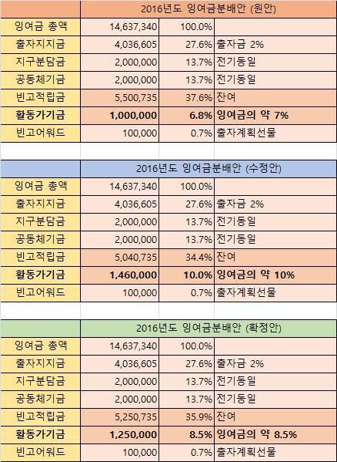

* + - * + 조직 및 임원 구성안

대표활동가: ( )

상임활동가: 서원, 지음

사업활동가: 정민, 부깽 + 사업계획을 제안한 활동가

공동체 활동가: 보선(공룡), 병택(모두들), 룡룡(잘자리), 쉐프(잘자리2호), 디온(두물머리), 나마스떼(사랑채), 우더(노는집), 동녘(구름집), 양군(우정국), 광대(해방촌사람들), 웅기(홍부집), 지음(빈땅), 곰자(건강계), 청하(주력발전소), 센(홈보야지), 천피터(명륜동쓰리룸), 토양(온지곤지), 김기민(따로또같이), 켄짱(이응집)

오프라인 또는 온라인 운영회의에 참여하는 조합원

감사:기픈옹달

* + - * + 빈고 화폐 개혁안: 원화에서 ‘빈’화로 변경 최종 승인
    - 사업 진행 현황 및 계획 공유
      * IT사업 (상시)
      * 뉴스레터(상시)
      * 텔레그램방 운영 계획(상시)
      * 활동가학교 계획 (상반기)
      * 리플렛 제작 계획(상반기)
      * 조합원 제안 사업 소개
    - 공동체공간 계약 연장
      * 빈컴퓨터가게: [이용활동계획서](https://docs.google.com/document/d/10XxqHSZ1b8Y9p22HOUXvBMl3x_Zy0yc2kWPheGu_8h4)
      * 주력발전소: [이용활동계획서](https://drive.google.com/open?id=0B87JlqXlXHDwSDRKdkdxMDkxM0E)
      * 앞으로도 계약하는 공동체공간들과 상하반기에 재정 상황 공유에 대한 원칙이 필요. 상반기 전체회의까지 양식 만들기.
  + [일정 공유](https://calendar.google.com/calendar/embed?src=bingobank.org%40gmail.com&ctz=Asia/Seoul)
    - 차기 회의 : 4월 17일(월) 상임회의
    - 주요 일정 : 4월 15일(토) 오전 10시 @서울시립대학교, <도시공동체의 탈환: 시민이 경제의 주체다> 캐서린 깁슨 발제